经典力学引论结业考试
考试时间：2015年8月16日 14：30-17：00

试题说明：本次考试共有5道题目，每题20分，满分100分。
一：一长为L的梯子斜靠在墙面上，如图一所示。
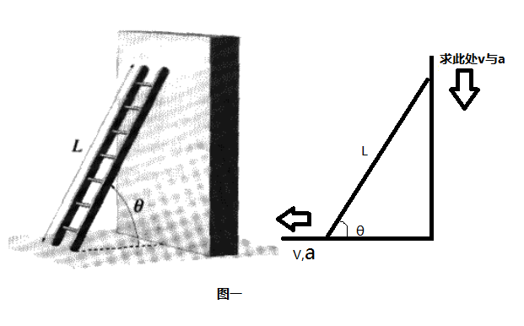
- 若梯子沿墙面下滑，且与地面接触，已知某时刻梯子与地面的夹角为θ，且梯子与地面接触点处的速度为v, 加速度为a, 求此时刻梯子与墙面接触点的速度与加速度。
- 若梯子质量分布均匀，且梯子与地面、梯子与墙面的最大静摩擦系数均为μ，已知梯子在与地面夹角为θ时保持静止，求μ的最小值，结果要用θ的三角函数表示。
二：光滑的水平地面上有一质量为M的滑块，滑块表面上有一质量可忽略的钉子O，O处绕着长为l的轻绳，绳下系着质量为m的小球。开始时系统处于静止状态，如图二所示，轻绳与铅垂方向夹角为θ₀ ,然后让小球自由摆下。
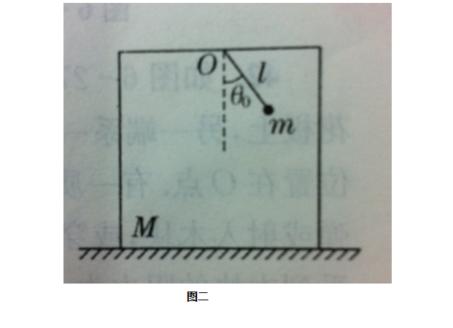
- 求小球摆到O点正下方时轻绳对小球的拉力。
- 在地面参考系中，求小球运动的轨迹方程，并求此轨迹在最低点处的曲率半径。
三：宇航员从空间站（绕地球运行）上释放了一颗探测卫星。该卫星通过一条柔软的细轻绳与空间站连接，稳定时卫星始终在空间站的正下方，到空间站的距离为l,已知空间站的轨道为圆形，轨道半径为R₁，取地球半径为R,忽略卫星拉力对空间站轨道的影响。假设某一时刻卫星突然脱离轻绳，若卫星星不会撞上地球，绳长l需满足什么条件（用含l的不等式表示），并在卫星不会撞上地球的条件下，求卫星运动轨道的离心率。
四: 一根长为L的轻质刚性棒的两端分别连接着质量为m和λm（λ＞2）质点。现将此棒放在光滑的桌面上，并用一个质量为m,速度为v₀的质点与棒端质量为m的质点相碰。已知v₀的方向与棒的夹角为θ(0＜θ＜π/2），并设碰撞为弹性碰撞，且碰撞之后质点沿原直线返回。
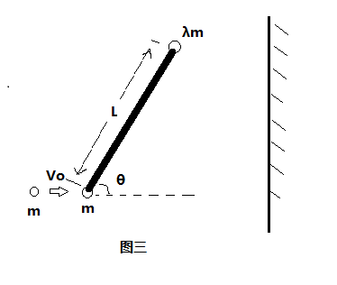
- 求碰撞后棒的角速度。
- 若桌面上与v₀垂直的方向上有一固定的光滑挡板，棒的质心距档板的距离不大于
πL/2(此条件具有误导性！事实上用不到)。棒与质点m碰撞后棒将向挡板移动，若棒与挡板碰撞时恰好与挡板平行，且碰撞为弹性碰撞，若要使碰撞后棒的角速度大小为v₀/L，则λ与θ必须满足什么条件？并根据此条件计算λ=4时，θ的值。
五：
水平桌面上质量为m的物块由一劲度系数为k的轻弹簧连接，弹簧的另一端固定在墙面上，已知物块与桌面的摩擦系数为μ。初始时将物块从弹簧原长处（取为坐标原点O，且假定弹簧足够长）拉伸λμmg/k 的距离后无初速释放（λ＞1）。
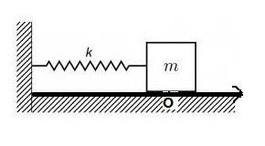
- 释放后若物块可越过O点，则λ必须满足什么条件，这时物块（第一次）越过O点速度是多少？
- 释放后若物块可至少两次通过O点，写出物块从开始运动（t=0）到第二次通过O点位移x对时间的关系式x(t)（注明t的范围）并画出相应时间段的x(t)图象。（此问如有必要，可用反三角函数表示相应结果）。
（3） 对一般的λ，求物块从释放到最终静止经历的时间。

